Спортивный праздник
«Футбольная страна»
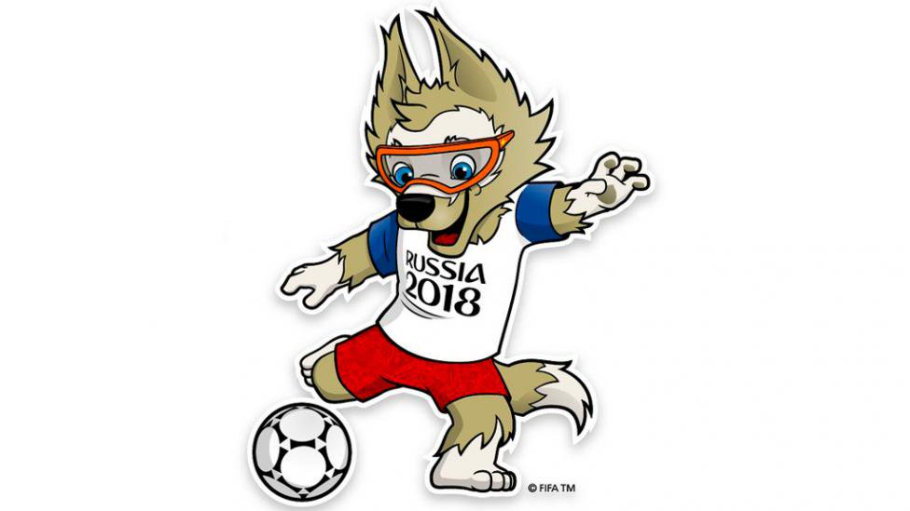
Старший возраст

Цель:
Развивать двигательную активность, как источник здоровья детей через спортивную игру футбол.
Задачи:
1. Формировать у детей старшего дошкольного возраста многообразные действия с мячом.
2. Развивать у дошкольников точность, координацию движений, быстроту реакций, силу, глазомер.
3. Формировать у дошкольников устойчивый интерес к спортивным играм.
4. Воспитывать у детей морально-волевые качества.
Оборудование:
футбольные мячи, конусы, кегли большие, ворота, обручи, аудиозаписи: спортивный марш, Газманов - песня «Футбол».

Ход праздника.

Под музыку дети маршируют вдоль зала и строятся в шеренги.
Ведущая: добрый день, ребята, мы рады приветствовать вас! Наш праздник «Футбольная страна» мы проводим в поддержку наших знаменитых футболистов!
1 ребенок
Футбол – прекрасная игра,
В нее играть всегда пора
Любят его, играют сотни раз.
С чемпионатом мира всех поздравляем сейчас.
2 ребенок
День футбола сегодня отмечаем,
Болельщикам и игрокам счастья, радости желаем,
Ведь футбол это игра, для смелых парней,
Забейте в ворота гол скорей.
3 ребенок
Голы пусть наши футболисты забивают,
А мы поддержим их, всегда поймем.
Ведь наших футболистов лучше не бывает.
Таких мы в мире больше не найдем.

Ведущая: все спортивные праздники начинаются с разминки. Приглашаю всех на середину.
Разминка с мячами футбольными «Футбол».
Ведущий: все вы веселы здоровы!
А к соревнованиям готовы?

Дети: да!
Ведущий: прошу командам приготовиться к соревнованиям!
Выходят на старт команды.
1 «Через кегли»
Задание: пробежать боковым галопом между кеглями.

2 «Бег с мячом»
Мяч держится одной рукой.
Задание: оббежать кегли «змейкой» и передать мяч следующему.

3 «Волна»
Задание: передать поочередно мяч над головой и между ногами. Побеждает команда, выполнившая задание быстро.

4 «Быстрый мяч»
Задание: ведение мяча по прямой, обходя конус.

Физкультурная пауза. Все садятся на свои места.

«Загадки»
1. Он бывает баскетбольный,
Волейбольный и футбольный.
С ним играют во дворе,
Интересно с ним в игре.
Скачет, скачет, скачет, скачет!
Ну, конечно это … (мячик)
2. Я на краю чуть не уснул,
А дали мячик – так рванул!
Один прорвался на ворота,
Ударил низом с разворота.
Ну, и забил, конечно, гол
Красивая игра… (футбол)
3. Беленький с черными пятнышками
По полю бегает, но не зверек.
(футбольный мяч)
4. Поле выкошено гладко,
Ровненькое как тетрадка
Спортсмены очень скоро
Выйдут в поле поиграть,
Мяч один на всех гонять.
Зрители со всех сторон!
Что за поле? (стадион)
5. Лучше всех спортсмена знает,
Во всем ему он помогает.
Сражаться учит, побеждать
И бодрость духа не терять.
Он для спортсмена в наше время
Почти как мать, ведь это … (тренер)
6. Меня бояться вратари,
Стоящие, в воротах.
Меня ты громко назови,
Я заработан потом (гол)

Ведущий: команды приглашаются на старт!

«Забей гол»
Задание: пас мяча в ворота с 2 метров. Выполняется по - очереди, по одному в колонне.

«Ведение мяча обручем»
Задание: провести мяч всю дистанцию с помощью среднего обруча.

Ведущий: приглашаю всех на общий танец!

Общий танец.

Подведение итогов.

Ведущий: команды для награждения становись!

Вручение медалей. Выход под марш из зала.

